Prices

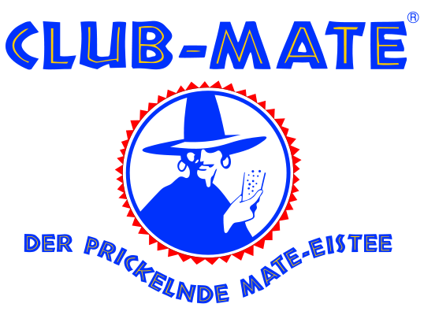 Club Mate 3.--
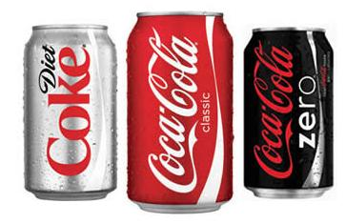
Soft drink 1.--
Coca-Cola, Ice Tea, Orangina, Bilz, Schweppes Agrum, Multivitamin, Choky
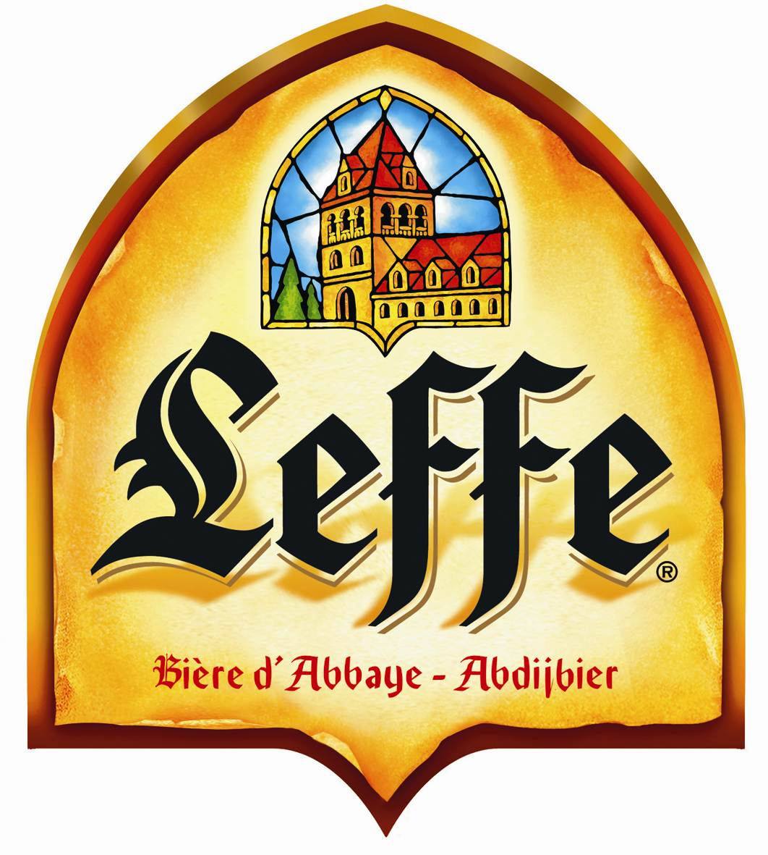 Leffe 2.--
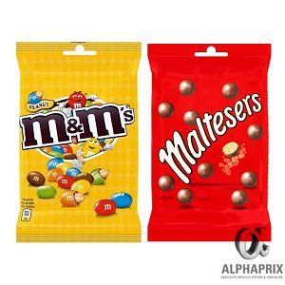
Snack 1.--
M&M's, Maltesers, Skittles, Corny,
Fishermans, Balisto, Chewing-gum, ...
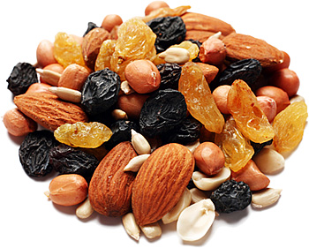
Snacks à la pelle 1.--
Fruits secs, snacks salés la coupelle
Ne pas jeter les coupelles !

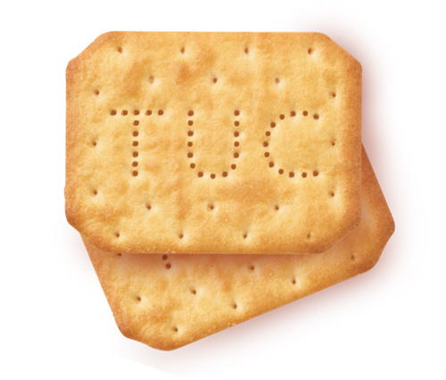
Tuc 2.--

